Table of Contents

Rapport final - Taxi Driver / T-AIA

1. Introduction
Ce projet consiste à résoudre Taxi-v3 à l’aide d’algorithmes d’apprentissage par renforcement de type model-free, c’est-à-dire sans connaissance préalable du modèle interne de l’environnement. Les agents apprennent uniquement à partir des états observés, des actions effectuées et des récompenses reçues. L’objectif est simple: apprendre une politique capable de récupérer un passager, le déposer à la bonne destination et le faire avec le moins d’étapes possible.
Dans ce rapport, l’expression apprentissage par renforcement (reinforcement learning, RL) est explicitée une fois, puis la formulation complète est privilégiée afin d’éviter toute ambiguïté.
La démarche n’est pas purement théorique. Elle suit un vrai cycle datascience:
- définir le problème;
- choisir des métriques pertinentes;
- tester plusieurs agents;
- comparer les résultats;
- analyser les compromis performance / coût;
- retenir un modèle final défendable en soutenance.
Le projet compare trois approches principales:
- une baseline naïve BruteForce;
- Q-Learning;
- Double Q-Learning.
Un DQN expérimental en NumPy existe dans le dépôt, mais il n’a pas été retenu comme solution finale.

2. Présentation de Taxi-v3
Taxi-v3 est un environnement discret de Gymnasium. Il représente un taxi dans une grille avec:
- une position du taxi;
- une position du passager;
- une destination;
- un ensemble d’actions discrètes.
Les actions possibles sont:
- se déplacer vers le nord;
- se déplacer vers le sud;
- se déplacer vers l’est;
- se déplacer vers l’ouest;
- effectuer un pickup;
- effectuer un dropoff.
Les récompenses natives de Taxi-v3 sont:
- +20 lorsque le passager est correctement déposé;
- -1 à chaque action;
- -10 lors d’un pickup ou dropoff invalide.
L’objectif de l’agent est donc de maximiser la récompense cumulée, ce qui revient concrètement à:
- réduire le nombre d’étapes;
- éviter les actions inutiles;
- atteindre le dépôt final avec succès.

3. Métriques retenues
Les métriques de performance seules ne suffisent pas. Deux agents peuvent avoir des scores proches mais des coûts de calcul très différents. Le choix final doit donc prendre en compte la qualité de la politique et son coût matériel.
Métrique | Rôle | Pourquoi elle est utile
Récompense moyenne | Mesure globale de la qualité de la politique | Elle résume directement la capacité à résoudre la tâche
Nombre moyen de steps | Mesure l’efficacité opérationnelle | Un agent qui résout vite est préférable
Success rate | Taux de réussite sur les épisodes de test | Indique la robustesse du comportement
Temps d’entraînement | Coût de construction de la politique | Important pour juger la faisabilité du protocole
Temps d’évaluation | Coût pour rejouer une politique apprise | Utile pour comparer l’usage réel des modèles
Taille du modèle | Coût mémoire du stockage | Permet de comparer tabulaire vs réseau
Peak memory / RSS | Empreinte mémoire du processus | Mesure simple et fiable du coût hardware
Temps CPU | Coût de calcul du processus | Complète le temps mur pour l’analyse du coût
Les manifests des runs enregistrent ces informations. Dans le choix final, les métriques les plus discriminantes ont été la récompense moyenne, le nombre de steps, le success rate, puis le coût de calcul.

4. Algorithmes étudiés

4.1 BruteForceAgent
BruteForceAgent joue des actions aléatoires. Il ne possède pas de politique apprise.
Son intérêt est purement méthodologique:
- il fournit un point de comparaison naïf;
- il montre ce que vaut une stratégie sans apprentissage;
- il permet de mesurer le gain réel apporté par l’apprentissage par renforcement.
Comme attendu, il reste très mauvais sur Taxi-v3:
- il consomme beaucoup d’étapes;
- il obtient une récompense fortement négative;
- il sert de borne basse.

4.2 Q-Learning
Q-Learning est l’algorithme principal de ce projet. Il apprend une table Q(s, a) qui associe à chaque état et à chaque action une valeur estimée.
Cette approche est bien adaptée à Taxi-v3 parce que l’environnement est discret. Il n’est donc pas nécessaire d’introduire un réseau de neurones pour représenter la politique.
L’agent suit une politique epsilon-greedy pendant l’entraînement:
- avec probabilité epsilon, il explore;
- sinon, il choisit l’action la plus prometteuse selon la table Q.
Équation de mise à jour:
Q(s,a) ← Q(s,a) + α [ r + γ max(Q(s',a')) − Q(s,a) ]
- α : taux d’apprentissage;
- γ : facteur de réduction;
- r : récompense reçue;
- max(Q(s',a')) : meilleure valeur estimée pour l’état suivant.
Cette formule est au cœur du projet et doit être comprise en soutenance.
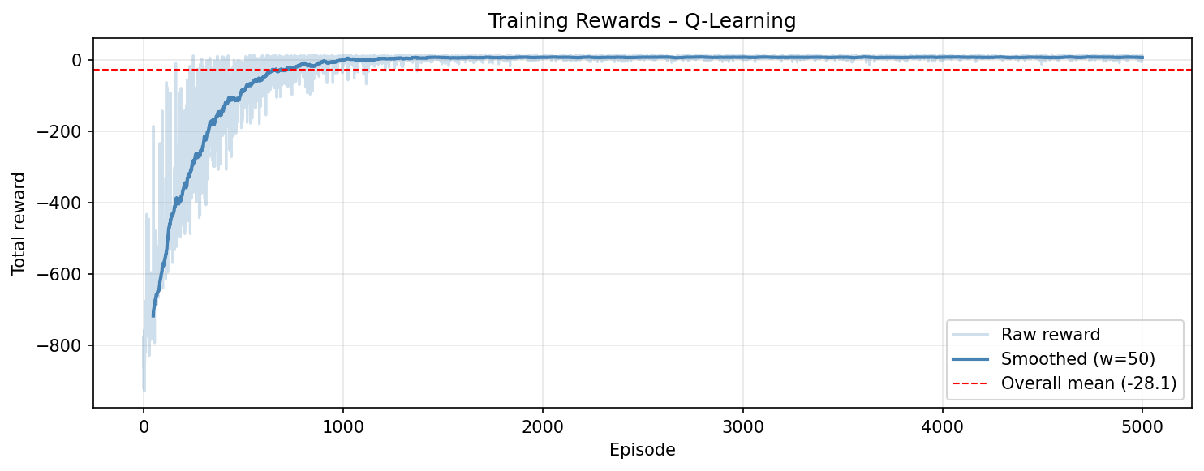
Courbes d’apprentissage Q-Learning
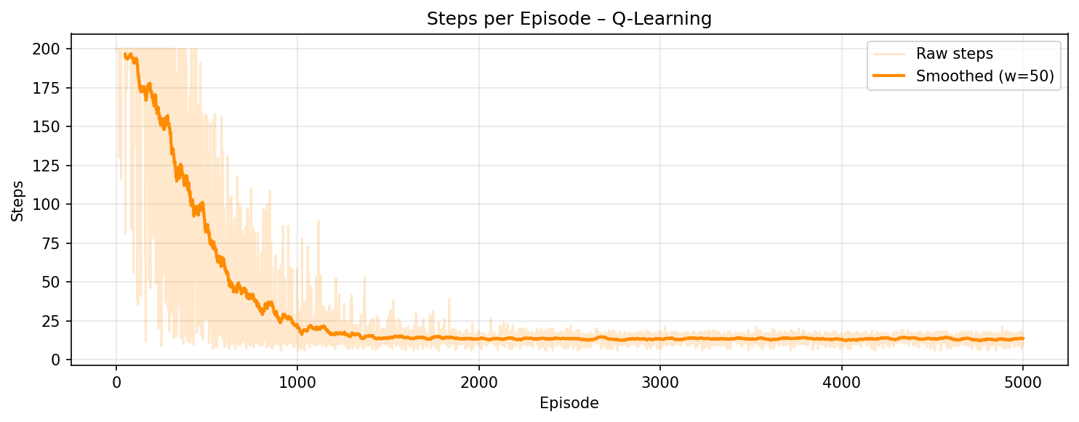
Steps par épisode Q-Learning

4.3 Double Q-Learning
Double Q-Learning conserve deux tables Q_A et Q_B. L’idée est de réduire le biais de maximisation introduit par la sélection de max(Q) dans Q-Learning.
L’intérêt théorique est réel:
- l’estimation peut être moins optimiste;
- le mécanisme est plus robuste dans certains contextes;
- la comparaison avec Q-Learning est pertinente sur un sujet d’apprentissage par renforcement.
En pratique, sur ce protocole Taxi-v3, la version double n’apporte pas un meilleur compromis global que le Q-Learning retenu.
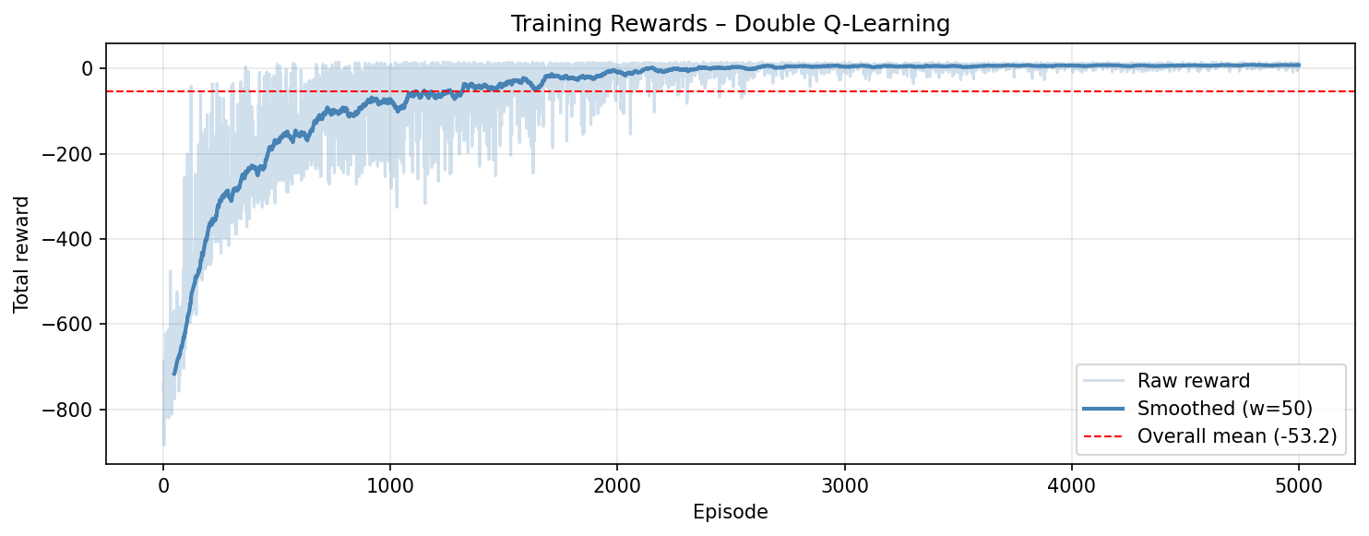
Courbes d’apprentissage Double Q-Learning
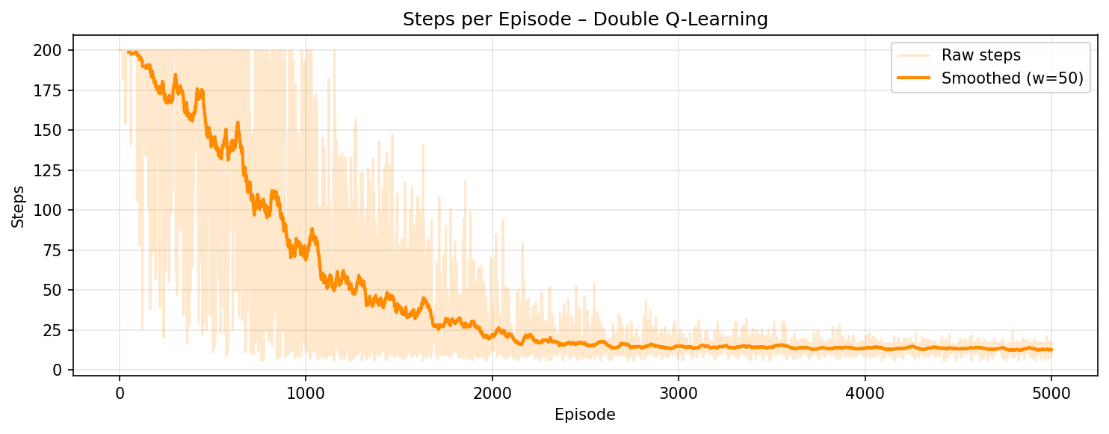
Steps par épisode Double Q-Learning

4.4 DQN
Le DQN remplace la table Q par une approximation par réseau de neurones. L’idée générale est utile, mais la solution présente ici reste expérimentale et en NumPy.
Le DQN n’a pas été retenu comme solution finale:
- il ajoute de la complexité;
- il est plus coûteux à entraîner;
- il n’apporte pas, ici, un meilleur compromis performance / coût / simplicité.
Il reste utile comme comparaison secondaire et comme piste d’extension.

5. Démarche expérimentale
La démarche a suivi un ordre progressif.

5.1 Baseline brute force
La première étape a consisté à mesurer la performance d’une stratégie aléatoire. Cette baseline donne un repère concret: sans apprentissage, le problème reste très difficile.

5.2 Q-Learning
Le second axe a été d’implémenter puis de tuner Q-Learning manuellement.
Les hyperparamètres étudiés ont été:
- alpha;
- gamma;
- epsilon;
- epsilon_min;
- epsilon_decay;
- le nombre d’épisodes;
- le nombre maximal de steps.
L’optimisation a été manuelle. Aucune solution automatique lourde de type Optuna ou Ray Tune n’a été utilisée.

Essais d’hyperparamètres
Le choix final ne sort pas de nulle part: plusieurs réglages ont été comparés avant de retenir la configuration finale. Le tableau ci-dessous résume les tendances observées pendant les essais.
Paramètre testé | Valeurs / configurations comparées | Observation | Décision
alpha | valeur faible, valeur intermédiaire, valeur plus forte | Une valeur trop faible ralentit l’apprentissage; une valeur trop élevée rend les mises à jour plus bruitées | Retenir un compromis stable autour de 0.1 à 0.15
gamma | valeur plus basse, valeur élevée | Une valeur élevée est mieux adaptée à Taxi-v3, car plusieurs actions sont souvent nécessaires avant la récompense finale | Retenir 0.99
epsilon_decay | décroissance rapide, décroissance lente | Une décroissance trop rapide réduit l’exploration trop tôt; une décroissance trop lente retarde l’exploitation | Retenir une décroissance progressive
Nombre d’épisodes | runs plus courts, runs plus longs | Les runs courts restent lisibles mais convergent moins bien; les runs plus longs stabilisent mieux les courbes | Retenir 5000 épisodes pour le benchmark principal
Max steps | seuil plus faible, seuil standard | Un seuil trop faible coupe des épisodes encore utiles; un seuil trop élevé n’apporte pas de gain réel sur Taxi-v3 | Retenir 200 steps par épisode

Analyse des hyperparamètres
Les réglages retenus ne sont pas arbitraires. Ils correspondent à un compromis observé sur les courbes d’apprentissage et sur les runs finaux.
- alpha = 0.1 donne des mises à jour suffisamment réactives sans rendre la table instable. Une valeur plus forte accélère l’apprentissage au début mais rend les Q-values plus bruitées. Une valeur plus faible apprend trop lentement.
- gamma = 0.99 favorise la planification à moyen terme, ce qui est cohérent avec Taxi-v3: il faut souvent enchaîner plusieurs actions avant d’obtenir la récompense finale.
- epsilon démarre haut pour obliger l’exploration, puis descend jusqu’à 0.01 pour basculer vers l’exploitation une fois la table suffisamment renseignée.
- epsilon_min = 0.01 évite un arrêt total de l’exploration tout en laissant l’agent stabiliser sa politique.
- epsilon_decay = 0.995 produit une transition progressive entre exploration et exploitation. Dans les courbes, cette transition est visible: la performance s’améliore nettement quand l’agent n’agit plus presque au hasard.
- 5000 épisodes donnent assez de volume pour que la politique se stabilise. Les runs plus courts restent lisibles, mais leurs courbes plafonnent plus haut et convergent moins bien.
- 200 steps par épisode fixent une borne de sécurité et empêchent les épisodes sans fin.

5.3 Double Q-Learning
Une fois Q-Learning stabilisé, Double Q-Learning a été testé pour vérifier si la réduction du biais de maximisation apportait un gain réel sur Taxi-v3.

5.4 Tests exploratoires sur DQN
Le DQN a été conservé comme piste expérimentale. Il est utile pour la culture projet et pour la comparaison conceptuelle, mais il ne justifie pas de devenir la solution finale.
Les configurations DQN sont plus sensibles que les méthodes tabulaires, notamment sur:
- learning rate;
- batch_size;
- buffer_size;
- target_update_freq;
- hidden_sizes.
Dans Taxi-v3, ce type d’approche peut devenir plus coûteux à régler sans apporter un gain suffisant sur un espace d’état discret et fini. La solution tabulaire reste donc plus pragmatique pour ce rendu.
Configuration DQN | Observation | Décision
Petite architecture et apprentissage rapide | Convergence instable et besoin de réglages fins | Non retenu
Architecture plus large et buffer plus important | Coût plus élevé sans amélioration suffisamment claire | Non retenu
DQN expérimental conservé comme comparaison | Intéressant pour la culture projet, mais moins adapté au contexte Taxi-v3 | Gardé comme piste secondaire

5.5 Comparaison finale
La sélection finale s’appuie sur:
- les manifests des vrais runs finaux;
- les modèles finaux conservés dans artifacts/final_models/;
- les graphiques générés pendant les runs;
- le benchmark final du projet.

6. Résultats finaux
Les valeurs ci-dessous proviennent des vrais runs finaux retenus pour le rendu.
Agent | Mean Reward | Mean Steps | Success Rate | Training Time | Eval Time | Model Size | Peak Memory
Q-Learning | 7.74 | 13.26 | 100 % | 1.90 s | 0.0195 s | 24 128 B | 98.7 MB
Double Q-Learning | 3.84 | 16.74 | 98 % | 4.10 s | 0.0409 s | 48 256 B | 105.3 MB
Brute Force | -765.22 | 196.39 | 5 % | 13.51 s | 0.268 s | N/A | 101.2 MB
Le Q-Learning obtient la meilleure récompense moyenne, le plus faible nombre d’étapes, un taux de réussite de 100 %, et le meilleur compromis entre performance, simplicité et coût de calcul.
Le benchmark final du projet confirme la tendance générale et montre que les deux méthodes tabulaires convergent vers une politique efficace, alors que la baseline brute force reste très loin derrière.
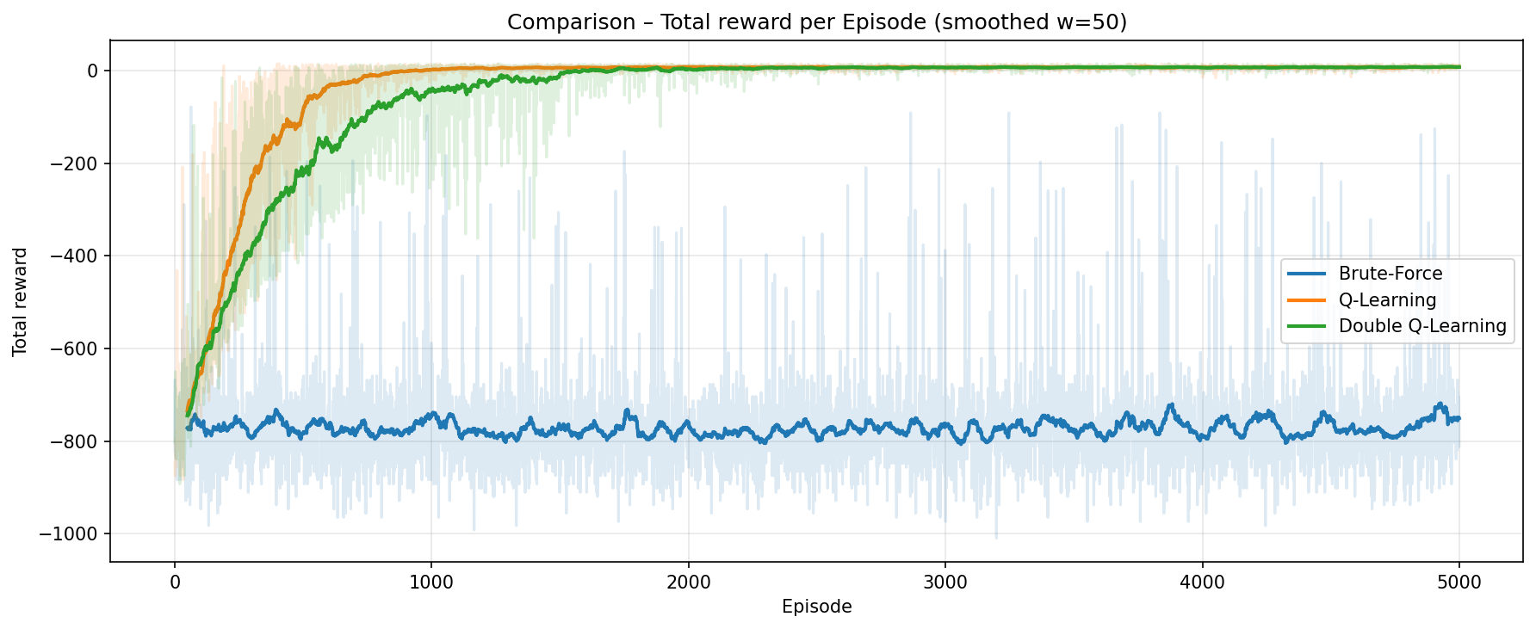
Comparaison des récompenses
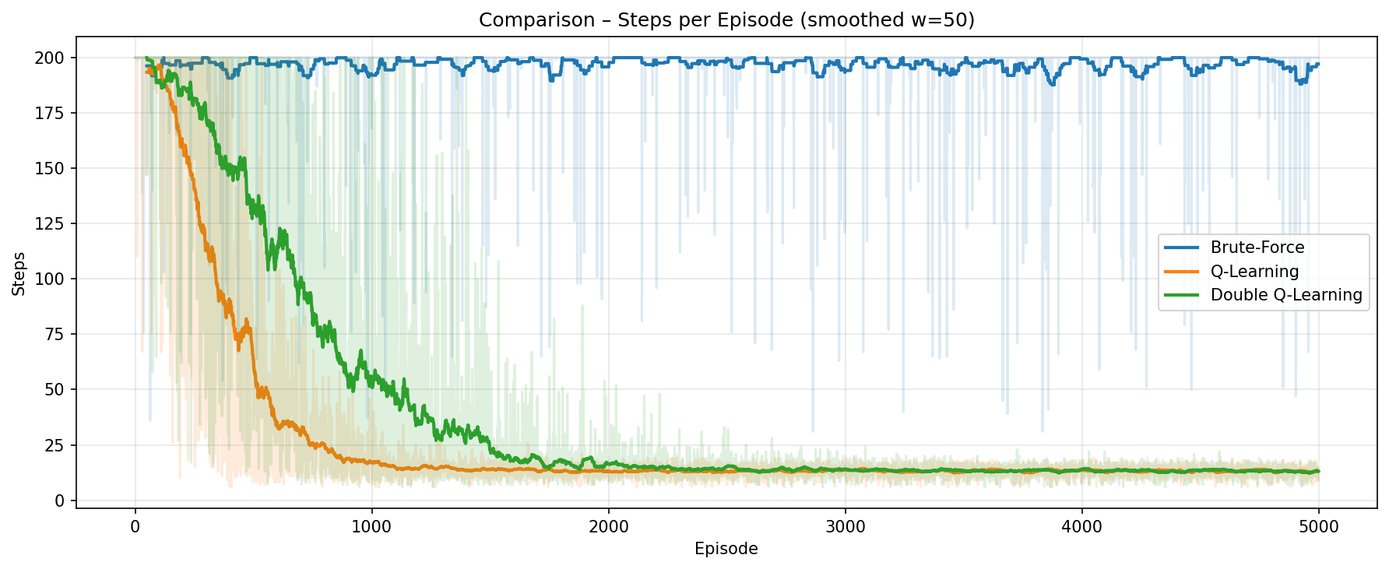
Comparaison des steps
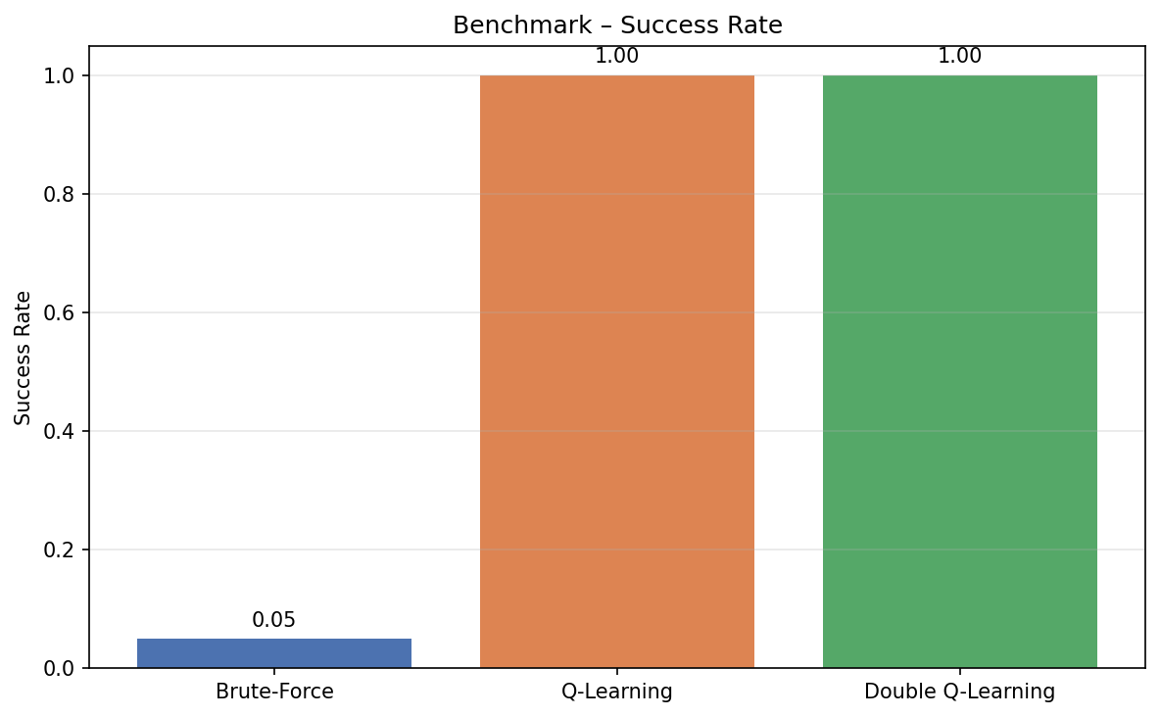
Benchmark final - succès
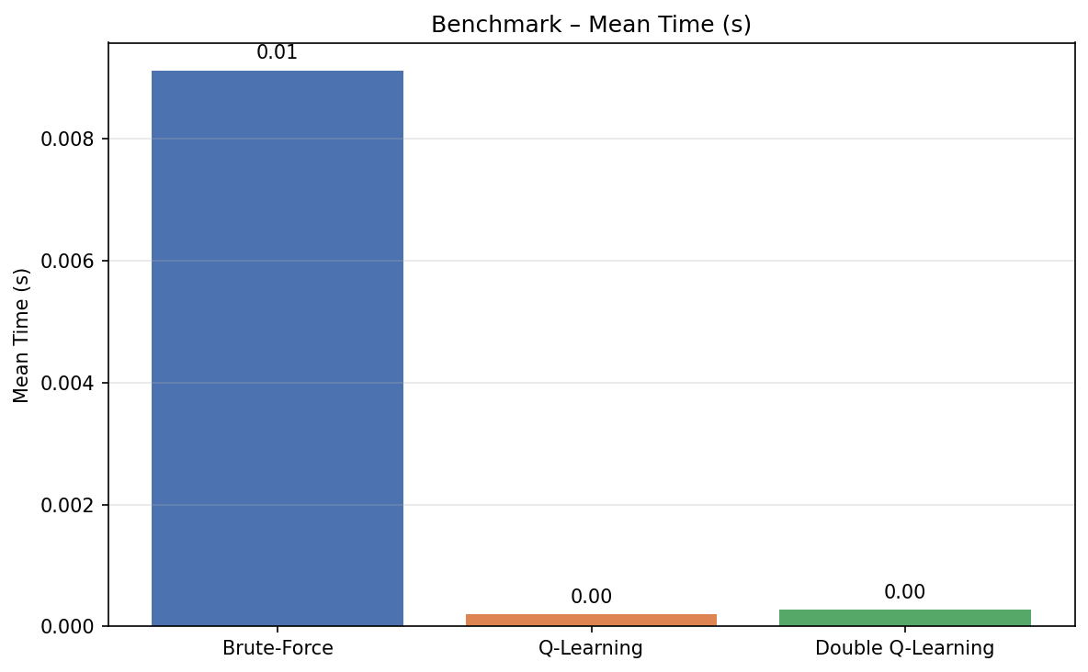
Benchmark final - coût temporel

7. Analyse

Lecture des courbes d’apprentissage
Les courbes d’apprentissage racontent la même histoire que les métriques finales.
Au début du training, les récompenses restent très négatives et les épisodes demandent beaucoup d’étapes. C’est normal: la table Q est encore peu informative et l’agent explore presque tout l’espace des actions. Avec epsilon élevé, les choix sont volontairement bruyants.
Ensuite, les courbes s’améliorent en deux phases:
- l’agent découvre des trajectoires valides plus souvent;
- les mises à jour successives renforcent les actions qui mènent au succès et pénalisent les séquences inefficaces.
Quand epsilon diminue, la politique devient plus stable. Les épisodes réussis deviennent plus fréquents, les steps moyens baissent, et la récompense moyenne remonte. Cette progression est visible dans les courbes Q-Learning et Double Q-Learning.
Sur Double Q-Learning, la progression reste similaire mais plus lente et moins avantageuse. Le mécanisme à deux tables réduit certains biais, mais il dilue aussi le rythme de consolidation de la politique dans ce contexte précis.
Le plateau final a une interprétation simple: l’agent a trouvé une politique suffisamment bonne pour Taxi-v3, et les mises à jour supplémentaires n’apportent plus qu’un gain marginal.

Hyperparamètres et dynamique
Les hyperparamètres influencent directement la forme des courbes:
- un alpha trop élevé ferait remonter la variance des courbes;
- un alpha trop faible ralentirait la montée de performance;
- un gamma trop faible casserait la planification et garderait des courbes basses;
- un epsilon_decay trop rapide ferait chuter l’exploration avant que la table ne soit exploitable;
- un epsilon_decay trop lent garderait l’agent trop aléatoire et décalerait le plateau vers la droite.
Le protocole retenu évite ces deux extrêmes. Il donne une montée progressive, puis une stabilisation cohérente avec le budget d’épisodes.

Pourquoi Q-Learning gagne
Le problème est discret, relativement petit et parfaitement compatible avec une approche tabulaire. Dans ce cadre, Q-Learning a plusieurs avantages:
- la représentation est simple;
- l’algorithme converge vite;
- le modèle est facile à expliquer;
- le coût mémoire est faible;
- l’évaluation est très rapide.

Pourquoi Double Q-Learning ne prend pas l’avantage
Double Q-Learning est théoriquement intéressant, mais ici il ne surclasse pas la version simple. Il ajoute:
- une seconde table;
- plus de mémoire;
- plus de complexité;
- un coût d’entraînement plus élevé.
Sur le protocole retenu, ce surcoût n’est pas compensé par un gain de performance suffisant.

Pourquoi Brute Force est utile malgré sa faiblesse
La baseline brute force reste indispensable:
- elle matérialise la difficulté du problème sans apprentissage;
- elle montre le gain apporté par l’apprentissage par renforcement;
- elle permet d’éviter une lecture trop optimiste des résultats.

Coût de calcul
Le coût de calcul a été intégré au raisonnement final. Le Q-Learning final est plus léger:
- modèle plus petit;
- temps d’entraînement plus faible;
- évaluation très rapide;
- mémoire plus faible que la version double.
Le Double Q-Learning reste acceptable comme comparaison, mais il n’apporte pas un meilleur compromis global.
Le DQN serait encore plus coûteux conceptuellement et en mise au point. Dans ce projet, il ne justifie pas d’être la solution finale.

Coût computationnel
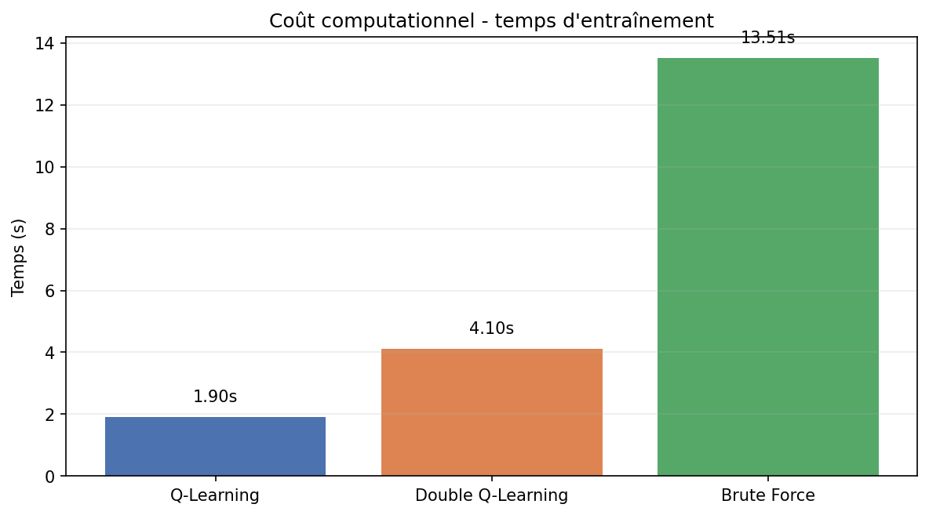
Temps d’entraînement
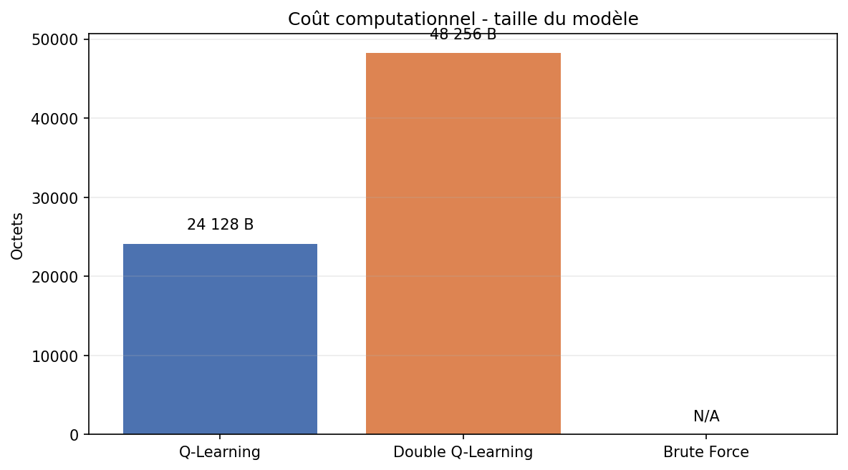
Taille du modèle
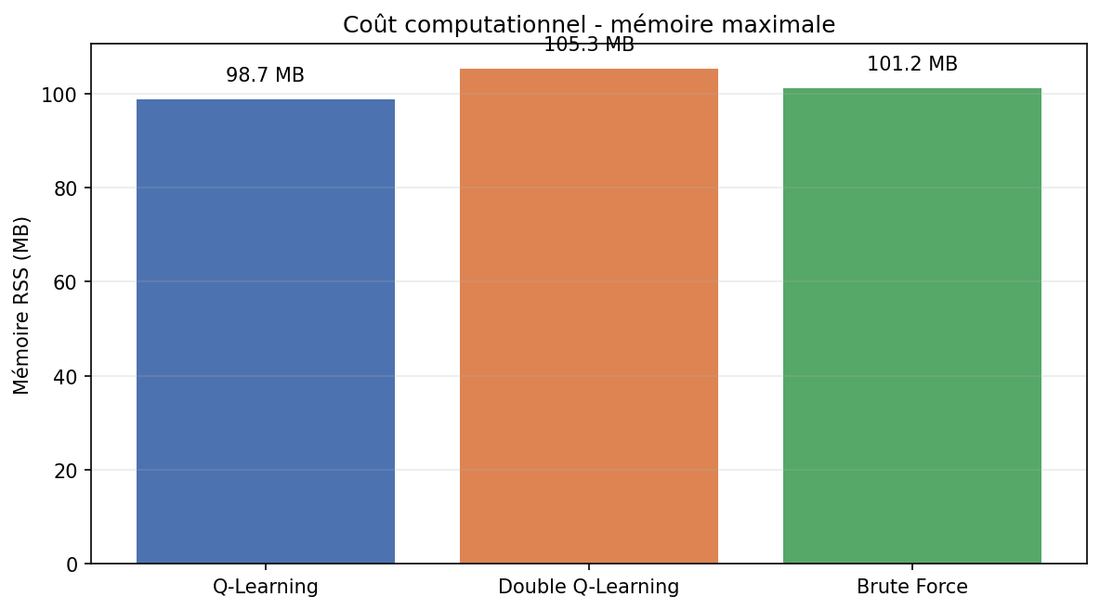
Mémoire maximale
Ces graphes confirment plusieurs points utiles pour la soutenance:
- Q-Learning est le modèle le plus léger parmi les approches apprenantes;
- Double Q-Learning double pratiquement le coût mémoire du stockage des tables;
- la baseline brute force ne stocke pas de modèle, mais elle reste coûteuse en temps d’exécution parce qu’elle ne gagne rien en efficacité;
- le coût computationnel ne suit pas exactement la performance, ce qui justifie de le prendre en compte dans la décision finale.

8. Synthèse finale
Agent | Performance | Coût | Complexité | Décision
Q-Learning | Meilleure récompense moyenne, moins de steps, 100 % de réussite | Le plus faible coût global parmi les agents apprenants | Faible: une seule table, une mise à jour simple | Retenu
Double Q-Learning | Résultat proche mais inférieur sur le protocole retenu | Plus coûteux en mémoire et en temps | Moyenne: deux tables, logique plus lourde | Comparaison utile
Brute Force | Très loin derrière en performance | Temps élevé pour aucune politique apprise | Faible en structure, mais inefficace en pratique | Baseline

9. Modèle final retenu
Le modèle retenu pour le rendu est:
artifacts/final_models/qlearning_best.npy
Les modèles de comparaison conservés sont:
artifacts/final_models/double_qlearning_best_A.npy
artifacts/final_models/double_qlearning_best_B.npy
Le catalogue final est décrit dans:
artifacts/final_models/metadata.json

10. Limites du projet
Ce projet est solide pour une soutenance, mais il garde des limites assumées:
- l’environnement reste Taxi-v3 standard;
- le DQN est expérimental et non retenu;
- l’optimisation d’hyperparamètres est manuelle;
- le benchmark hardware reste simple et volontairement non scientifique;
- les résultats sont spécifiques au protocole retenu.
Ces limites sont acceptables pour le rendu, car elles gardent le projet lisible et défendable.

11. Conclusion
Le projet répond à l’objectif principal: apprendre une politique efficace sur Taxi-v3 avec une approche model-free simple et exploitable.
La comparaison entre les agents montre clairement que:
- la baseline brute force ne suffit pas;
- Double Q-Learning est une comparaison pertinente mais pas la meilleure solution finale ici;
- Q-Learning offre le meilleur équilibre entre performance, simplicité, interprétabilité et coût.
Le choix final est donc cohérent avec les résultats observés et avec les contraintes du rendu:
- meilleur score final;
- bonne stabilité;
- coût calcul raisonnable;
- explication claire en soutenance.

12. Annexes - fichiers et artefacts utiles

Runs finaux
- outputs/20260612_161504_qlearningagent_7597af
- outputs/20260612_161516_doubleqlearningagent_fa1abf
- outputs/20260612_161534_bruteforceagent_823be9

Figures de travail
- docs/images/qlearning_rewards.png
- docs/images/qlearning_steps.png
- docs/images/qlearning_epsilon.png
- docs/images/double_qlearning_rewards.png
- docs/images/double_qlearning_steps.png
- docs/images/double_qlearning_epsilon.png
- docs/benchmarks/comparison_rewards.png
- docs/benchmarks/comparison_steps.png
- docs/benchmarks/benchmark_reward.png
- docs/benchmarks/benchmark_steps.png
- docs/benchmarks/benchmark_success.png
- docs/benchmarks/benchmark_time.png

Modèles finaux
- artifacts/final_models/qlearning_best.npy
- artifacts/final_models/double_qlearning_best_A.npy
- artifacts/final_models/double_qlearning_best_B.npy

